II. DIO
Državni stručni skup za stručne suradnike knjižničare osnovnih i srednjih škola te učeničkih domova Republike Hrvatske
Tema skupa: „Školska literatura kao pomoć u prevladavanju osobne i društvene drame“
Mjesto održavanja: Osnovna škola „Bol“ u Splitu
Datum: 15. svibnja 2024. godine
Voditelj: Ana Saulačić, viša savjetnica za nastavno područje Školsko knjižničarstvo koje provode stručni suradnici knjižničari

INTERPRETACIJA EVALUACIJSKOG UPITNIKA:
Evaluacijski upitnik državnog stručnog skupa: „Školska literatura kao pomoć u prevladavanju osobne i društvene drame“ sastavljan je u aplikaciji Google Forms. Skupu je obuhvaćao 8 predavača i 70 prijavljenih sudionika, od kojih je 51 osoba ispunila evaluacijski upitnik.
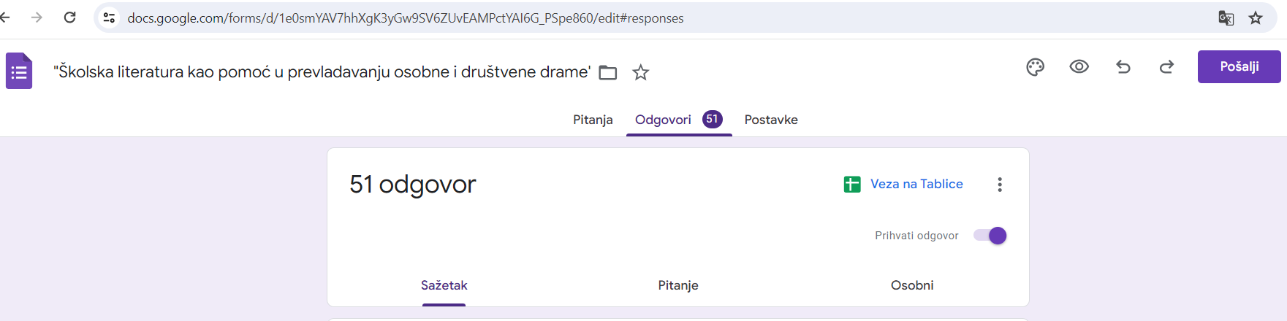

Uspješnost stručnog skupa u cjelini odličnim ocjenom je ocijenilo 90,2% ispitanih.
Pojedinačno su predavanja ocijenjena većinom odličnom ocjenom.

1. PREDAVANJE Čitanje književnosti i razvoj emocionalnih kompetencija djece i mladih (prof. dr. sc. Kornelija Kuvač, znanstvena savjetnica, redovita profesorica, Odjel za kroatistiku, Sveučilište u Zadru) odličnim je ocijenilo 72,5% ispitanika.
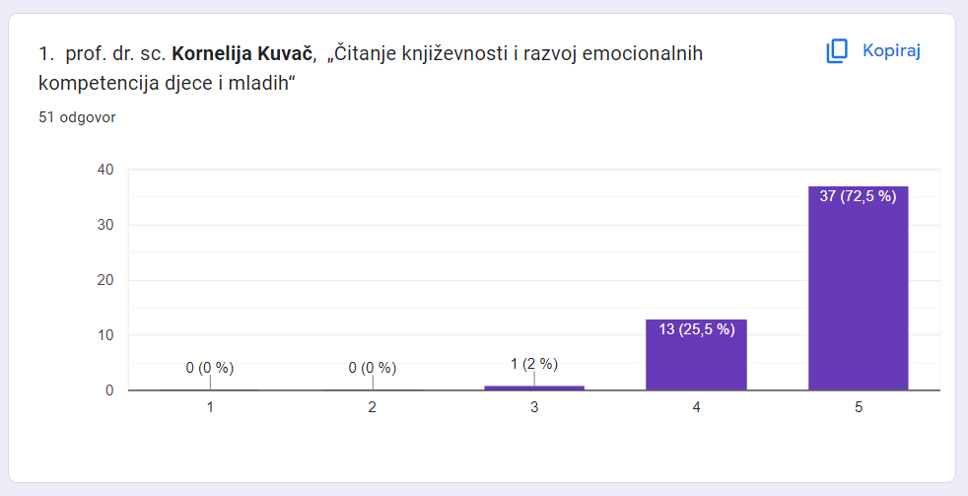

2. PREDAVANJE Biblioterapija i mentalno zdravlje mladih (Ana Puljak, dr. med., spec. javnog zdravstva, KBT psihoterapeut, Voditeljica Službe za javno zdravstvo, Nastavni zavod za javno zdravstvo „Dr. Andrija Štampar“, Zagreb) odličnim je ocijenilo 78,4% ispitanika.
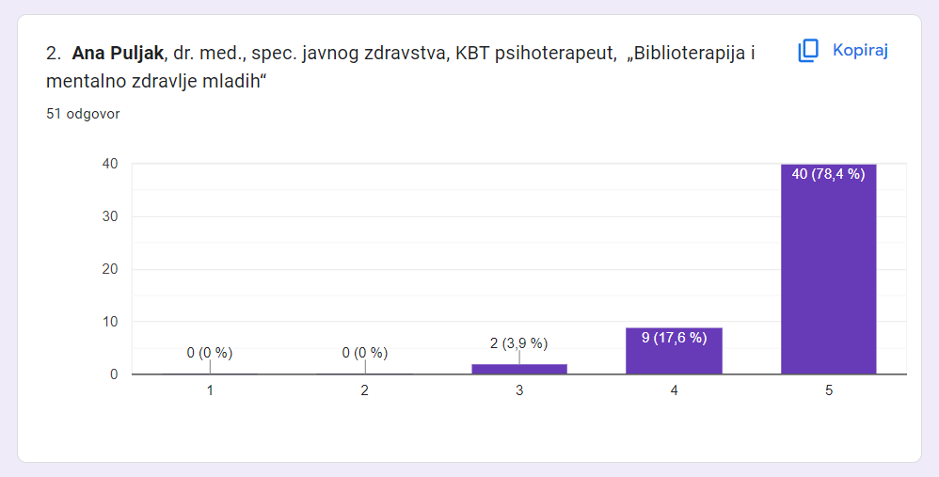

3. PREDAVANJE UNICEF-ovi programi za podršku mentalnom zdravlju djece i mladih u školama (Marijana Muhić, univ. spec. pol., voditeljica Odjela za mlade, Ured UNICEF-a za Hrvatsku, Zagreb) odličnim je ocijenilo 84,3% ispitanika.
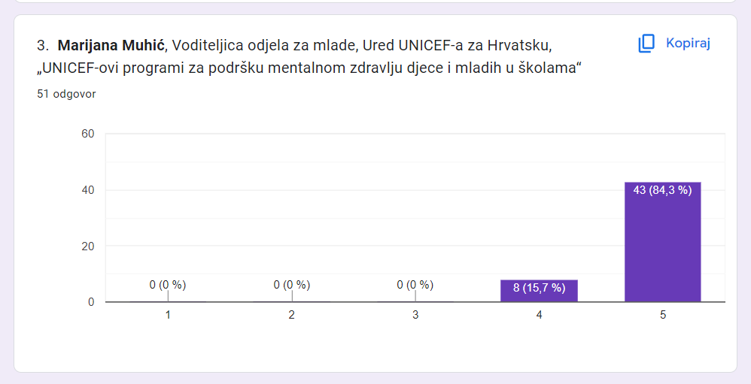

4. PREDAVANJE Položaj stručnog suradnika knjižničara u Eksperimentalnom programu Osnovna škola kao cjelodnevna škola – Uravnotežen, pravedan, učinkovit i održiv sustav odgoja i obrazovanja (Tomislav Budimir, prof., ravnatelj i Jelena Zujić, mag. hrv. jez., književnosti i povijesti, str. sur. knjižničarka mentorica, OŠ Ivana Mažuranića, Obrovac Sinjski) odličnom je ocijenilo 86,3% ispitanika.
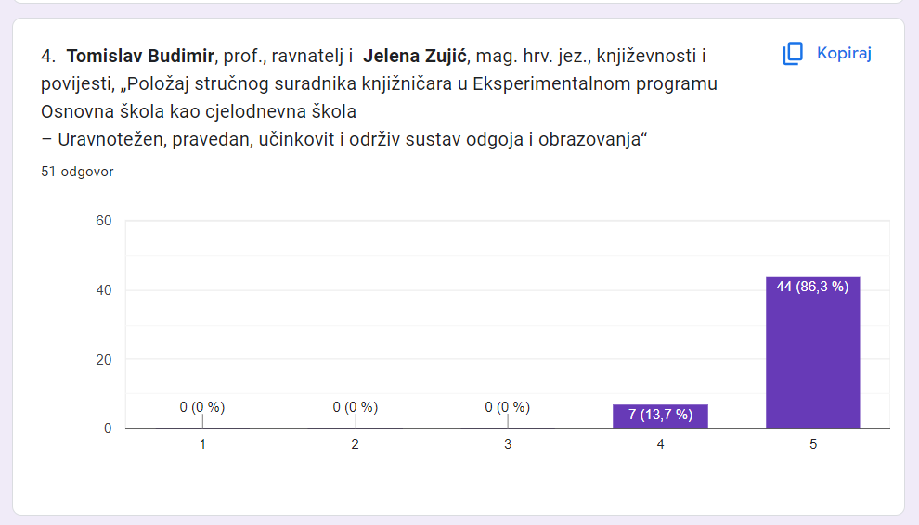

5. PREDAVANJE Književnost za mladež u nastavi i tema smrti u slikovnicama (doc. dr. sc. Lucijana Armanda Šundov, Odsjek za hrvatski jezik i književnost, Filozofski fakultet, Sveučilište u Splitu) odličnom je ocijenilo 84,3% ispitanika.
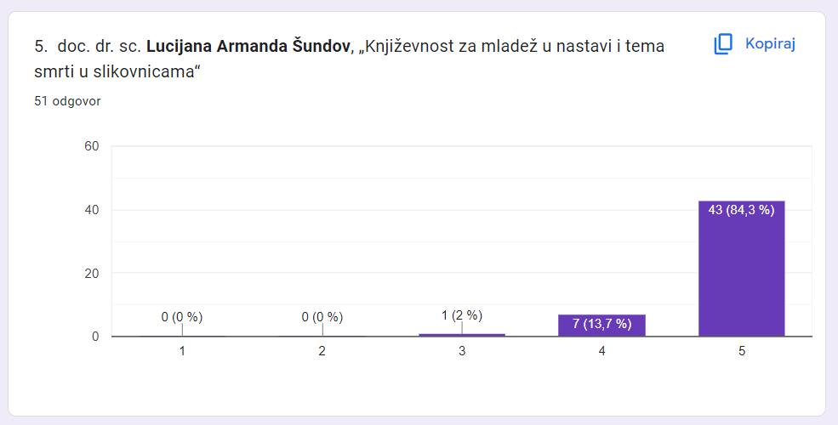

6. PREDAVANJE Tematski centrirana interakcija u prevladavanju izazova u školi (Sabina Marunčić, lic. theol. viša savjetnica za vjeronauk, AZOO – Podružnica Split) odličnom je ocijenilo 70,6% ispitanika.
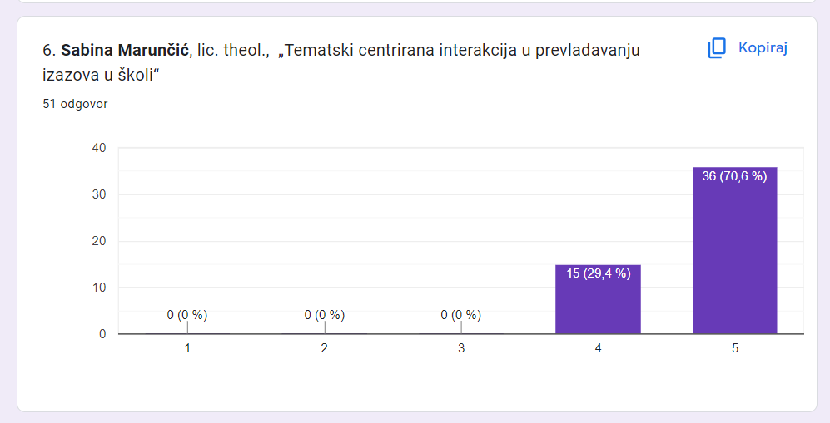

7. Organizacija i ocjena skupa u cjelini. Skup je odličnim ocijenilo 90,2% ispitanih.
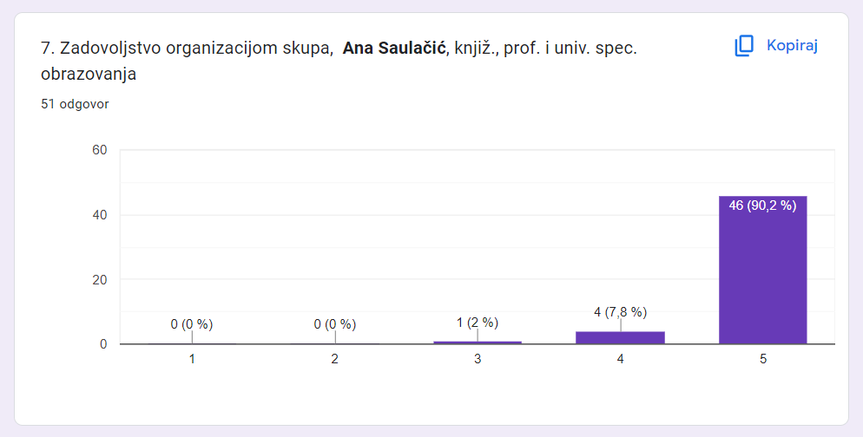

Komentari poslani elektroničkom poštom:

- Poštovana savjetnice, imam potrebu pohvaliti jučerašnji skup jer u svom 19.-godišnjem radu u sustavu obrazovanja, osim predavanja prof. Tomislava Ivančića, na boljoj edukaciji nisam bila. Svima nam želim ovako i idući put. Srdačan pozdrav.

- Poštovana viša savjetnice, želim Vam se zahvaliti na odabiru zanimljivih tema i izvrsnih predavača za stručni skup. Ovo je bio jedan od najboljih skupova na kojima sam prisustvovala. Srdačan pozdrav.

- Poštovana viša savjetnice, hvala za materijal. Skup je bio zanimljiv i poticajan na osobnoj i profesionalnoj razini.

- Svi sudionici koje sam poslušala vrlo su kompetentno izložili svoje teme i potakli me. S poštovanjem i uz čestitke na organizaciji ovoga skupa, srdačno Vas pozdravljam.

- Zahvaljujem. Predavanja su bila zanimljiva, aktualna i jako korisna. Srdačan pozdrav!

Ana Saulačić, AZOO – Podružnica Split
Split, 22. svibnja 2024. godine

